Министерство науки и высшего образования Российской Федерации
Федеральное государственное бюджетное образовательное учреждение высшего образования
«Рязанский государственный радиотехнический университет имени В.Ф. Уткина»

Кафедра ВПМ

Отчет о практической работе № 4

Тема: «Количественная оценка стойкости парольной защиты»
по дисциплине: «Защита информации»
Вариант №5

Выполнили:
Студентки группы 244
Лапкина К.В.
Макушкина Н.О.
Проверила:
доц. Крошилина С. В.

Рязань 2026
Цель работы: реализация простейшего генератора паролей, обладающего требуемой стойкостью к взлому.
Задание на лабораторную работу
1. В табл. 3 найти для указанного варианта значения характеристик P, V, T.
2. Вычислить по формуле (1) нижнюю границу S* для заданных P, V, T.
3. Выбрать некоторый алфавит с мощностью A и получить минимальную длину пароля L, при котором выполняется условие (2).
4. Реализовать программу для генерации паролей пользователей. Программа должна формировать случайную последовательность символов длины L, при этом должен использоваться алфавит из A символов.
5. Оформить отчет по лабораторной работе.
Коды символов:
1. Коды английских символов: «A» = 65, …, «Z» = 90, «a» = 97,…, «z» = 122.
2. Коды цифр: «0» = 48, «9» = 57.
3. «!» = 33, «“» = 34, «#» = 35, «$» = 36, «%» = 37, «&» = 38, «‘» = 39.
4. Коды русских символов: «А» – 128, … «Я» – 159, «а» – 160,…, «п» – 175, «р» – 224,…, «я» – 239.
Таблица 3. Варианты заданий
Вариант | P | V | T
5 | 10e-4 | 100 паролей/день | 12 дней
Десктопное приложение реализовано на JavaFX.
Листинг 1 – Программный модуль
import math
import random
import string

# Шаг 1: Вычисление нижней границы S*
P = 10e-5 # 10^(-4)
V = 100
T = 12 * 24 * 60 # 12 дней в минутах (так как V в паролях/день, переводим в минуты для согласования)
# Но так как V дано в паролях/день, а T в днях, можно использовать T в днях
T_days = 12
S_star = math.ceil((V * T_days) / P)
print(f"Нижняя граница S*: {S_star}")

# Формирование алфавита
lowercase = string.ascii_lowercase
uppercase = string.ascii_uppercase
digits = string.digits
special = "!\"#$%&'"
alphabet = lowercase + uppercase + digits + special
A = len(alphabet)

# Вычисление минимальной длины пароля
L = math.ceil(math.log(S_star) / math.log(A))
print(f"Минимальная длина пароля L: {L}\n")

# Функция генерации пароля
def generate_password(length):
return ''.join(random.choice(alphabet) for _ in range(length))

# Ввод количества пользователей
num_users = int(input("Введите количество пользователей: "))
print("\nСгенерированные пароли:")

# Генерация и вывод паролей
for i in range(num_users):
user = f"User{i+1}"
password = generate_password(L)
print(f"{user}:{password}")

Выполнение программы
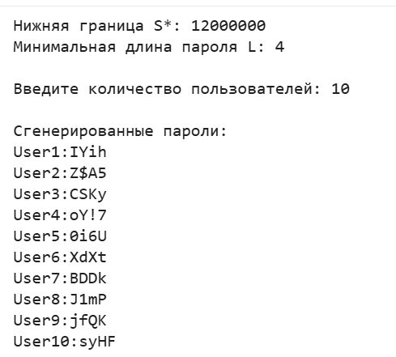
Рисунок 1 – Результат выполнения программы

